⚡Capacitores⚡
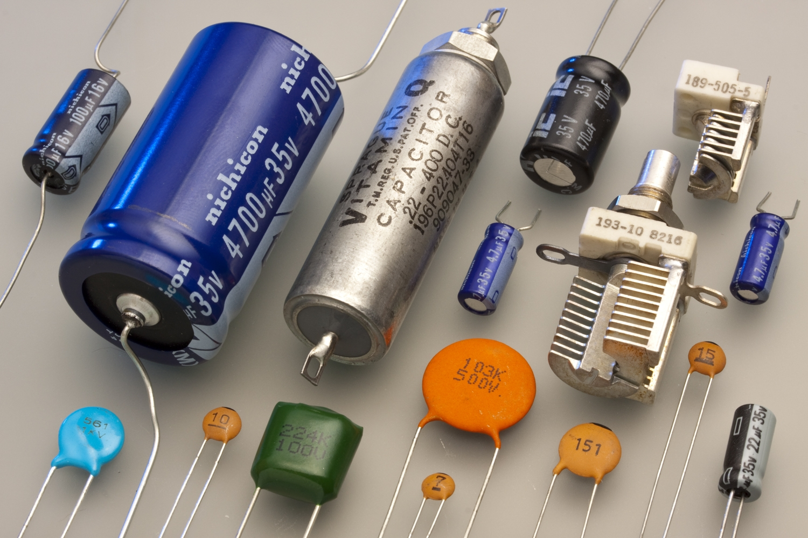

Capacitores são componentes eletrônicos utilizados para armazenar energia elétrica na forma de campo elétrico. Eles estão presentes em quase todos os dispositivos eletrônicos, desempenhando funções como filtragem, acoplamento, desacoplamento, temporização e muito mais.

⚡ Principais características dos capacitores:

Armazenam carga elétrica

Liberam energia rapidamente

Não transformam energia em calor como resistores

Têm uma propriedade chamada capacitância, que indica a capacidade de armazenar carga.

⚡O que são capacitores?

Capacitores armazenam carga elétrica temporariamente e liberam quando necessário.
Eles funcionam acumulando cargas elétricas em duas placas condutoras, geralmente metal separadas por um material isolante chamado dielétrico, como por exemplo, cerâmica, papel, plástico ou ar.

⚡ Como funcionam?
Os capacitores funcionam armazenando carga elétrica em duas placas condutoras separadas por um isolante (dielétrico). Esse processo cria um campo elétrico e, com ele, energia armazenada que pode ser liberada quando o circuito precisar.

⚡Etapas do funcionamento:
- Conexão à fonte de energia:
  - Quando o capacitor é conectado a uma fonte (como uma bateria), os elétrons começam a se mover.
  - Uma placa acumula carga negativa (excesso de elétrons).
  - A outra placa fica com carga positiva (déficit de elétrons).
- Formação do campo elétrico:
  - A separação de cargas cria um campo elétrico entre as placas, armazenando energia.
- Carga máxima:
  - Quando a tensão entre as placas é igual à da fonte, o capacitor para de carregar.
- Descarga:
  - Se o capacitor for conectado a um circuito sem fonte, ele libera a carga armazenada rapidamente, alimentando o circuito por um tempo curto.

→O capacitor não permite a passagem contínua de corrente (como um fio), mas permite a passagem de corrente alternada ou pulsos, dependendo da frequência e aplicação.

⚡Fórmula básica da capacitância
Essa fórmula expressa a capacidade de um capacitor de armazenar carga por unidade de tensão aplicada.
⚡Fórmula energia armazenada no capacitor
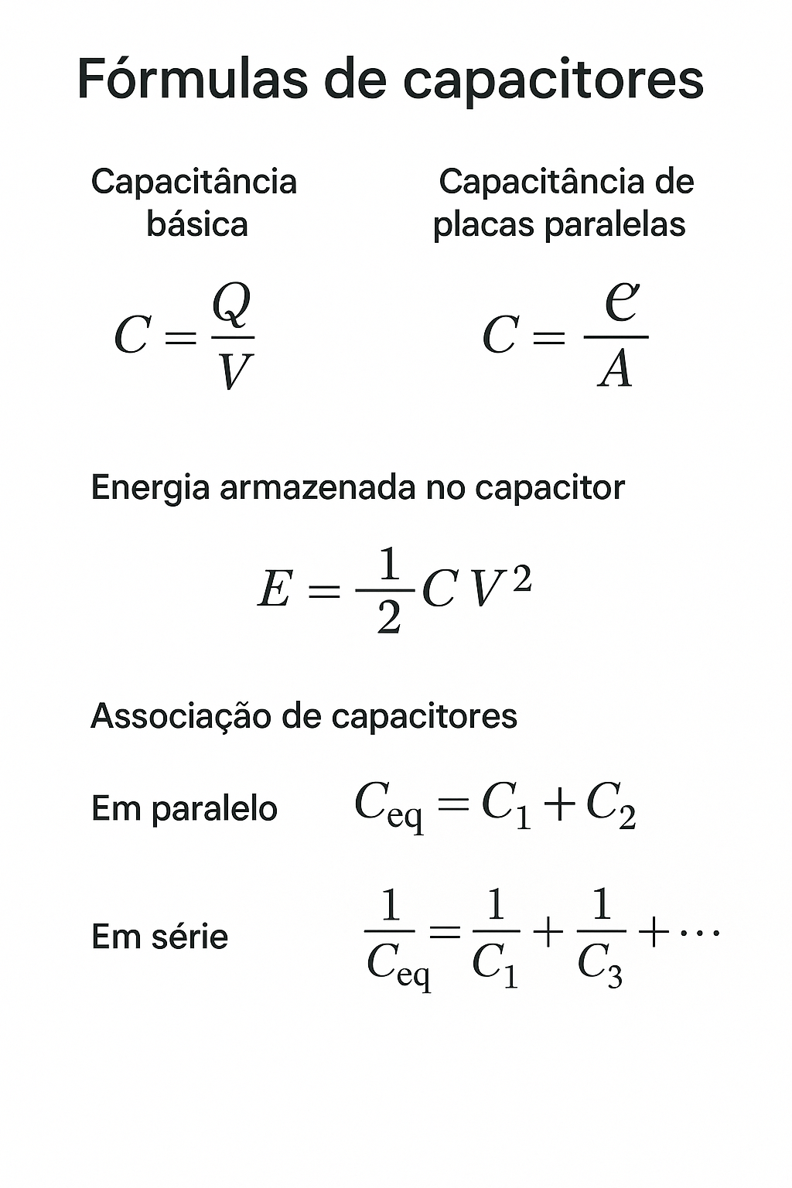
⚡Fórmula específica para capacitor de placas paralelas
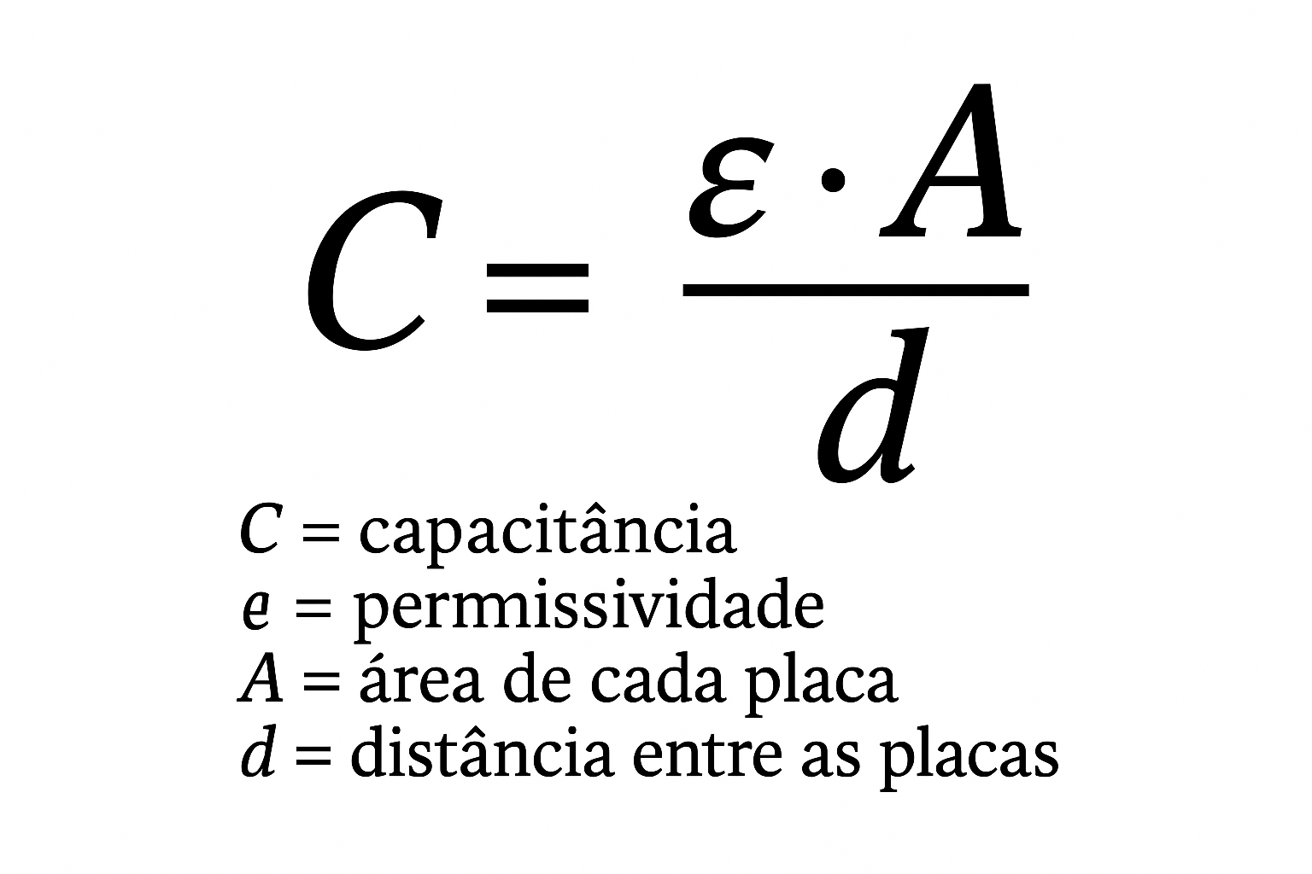

⚡Principais usos de capacitores:
- Filtros - em fontes de alimentação – suavizam a tensão;
- Temporizadores - em conjunto com resistores;
- Acoplamento e desacoplamento de sinais em circuitos;
- Correção do fator de potência - em instalações elétricas industriais;
- Armazenamento de energia - em flashes fotográficos ou carros elétricos;
- Osciladores e circuitos ressonantes - como rádios e transmissores;

⚡ Tipos comuns de capacitores:
Tipo | Característica principal | Uso comum
Cerâmico | Pequeno, barato, para alta frequência | Circuitos digitais, filtros
Eletrolítico | Alta capacitância, polarizado | Fontes de energia, filtros
Tântalo | Estável, compacto, polarizado | Eletrônicos portáteis
Filme de poliéster | Boa estabilidade, não polarizado | Áudio, aplicações de precisão
Supercapacitor | Muito alta capacitância | Armazenamento de energia

⚡Tipos e unidade de medida (Farad)
A capacitância de um capacitor é medida em farads (F), em homenagem ao cientista Michael Faraday.
- 1 Farad (F) é uma quantidade muito grande, por isso na prática usamos:
  - mF = milifarad = 10−3 F10^{-3}\, \text{F}10−3F
  - μF = microfarad = 10−6 F10^{-6}\, \text{F}10−6F
  - nF = nanofarad = 10−9 F10^{-9}\, \text{F}10−9F
  - pF = picofarad = 10−12 F10^{-12}\, \text{F}10−12F

⚡Aplicações: filtros, fontes, acoplamento de sinal;

Filtros
O que faz: Tira os "ruídos" ou "interferências" da energia.
Onde usa: Em carregadores e aparelhos eletrônicos.
Exemplo: Deixa a energia mais “limpa”.

Fontes de alimentação
O que faz: Ajuda a manter a energia estável.
Onde usa: Dentro da fonte de um computador, TV, etc.
Exemplo: Evita que a luz do aparelho fique piscando.

Acoplamento de sinal
O que faz: Deixa o “sinal” (informação) passar, mas bloqueia a parte que não precisa.
Onde usa: Em rádios, caixas de som, amplificadores.
Exemplo: Faz o som passar de um lugar para outro sem levar a energia errada junto.

⚡Comportamento em CC;
Quando o capacitor liga deixa a corrente passar por um momento só, vai se carregando. Depois de um tempinho, fica cheio e não deixa mais a corrente passar. É como uma caixa que armazena carga, mas depois trava o caminho.
Comparando com algo do dia a dia: a pilha ligada a um capacitor, no começo a energia entra e depois nada mais passa, o capacitor bloqueia a corrente.

⚡Indutores⚡
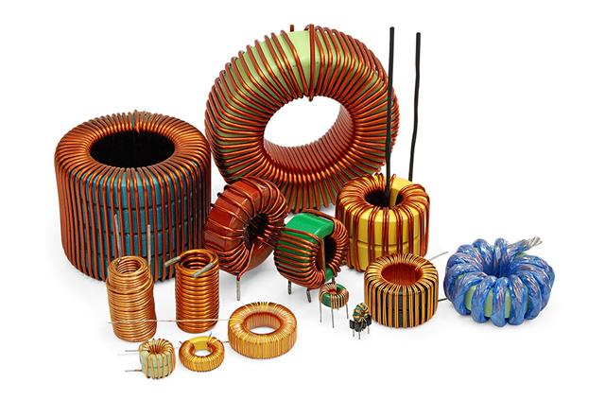
⚡O que são:

Geralmente, é um fio condutor enrolado em forma de espiral (bobina). Pode ter um núcleo de ar ou de ferro/ferrite para aumentar o campo magnético. Representado no circuito por um símbolo em forma de uma molinha:

----^^^^---- (OU) ----████----

⚡Como funcionam:

⚡Corrente passando → campo magnético surge
Quando a corrente elétrica passa pelo fio, ela gera um campo magnético ao redor. O enrolamento concentra esse campo, tornando o efeito mais forte.
⚡Variação da corrente → tensão induzida
Pela Lei de Faraday, se a corrente variar, o campo magnético muda e induz uma tensão contrária à mudança.
Essa tensão é descrita por:

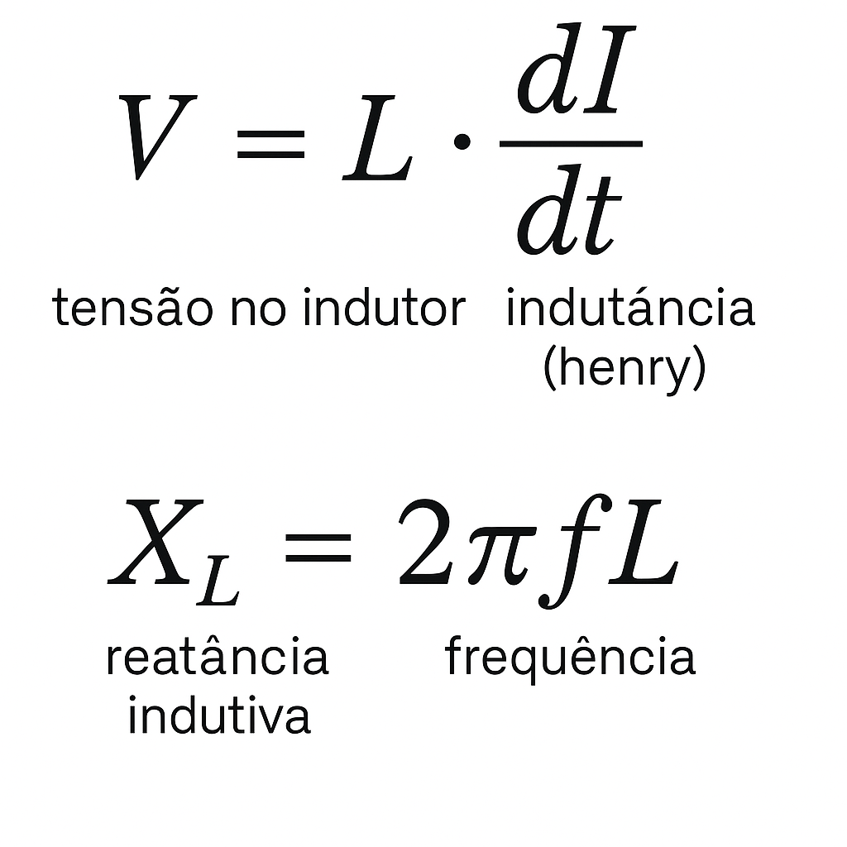
Tensão no indutor Indutância Taxa de Variação
de Corrente

⚡Explicação Resumida: o indutor se opõe a mudanças de corrente. Se você tentar aumentar a corrente rapidamente, ele cria uma tensão contrária e se você desligar a corrente, ele tenta mantê-la fluindo por um tempo.

⚡Tipos e unidade de medida (Henry):
Unidade: Henry (H) → 1 H = 1 V·s/A

Tipos principais
Núcleo de ar → Alta frequência, não satura.
Núcleo de ferro → Baixa frequência, maior indutância.
Núcleo de ferrite → Alta frequência, baixa perda.
Fixos e Variáveis → Dependendo se a indutância pode ser ajustada.

Aplicações: fontes chaveadas e motores:

⚡Fontes Chaveadas:
⚡Função do indutor:
Armazenar energia: quando o transistor liga.
Liberar energia: suavemente quando o transistor desliga.
⚡Benefícios:
Mantém a tensão estável.
Filtra ruídos e ondulações (ripple) da corrente.
⚡Exemplos:
Carregadores de celular.
Fontes de notebook e PC.

⚡Comportamento em CC:
Depois de estabilizar, funciona quase como fio comum (resistência muito baixa).
O campo magnético fica constante e para de “reagir”.

Ariel e Fernanda dupla dinâmica 🦇

